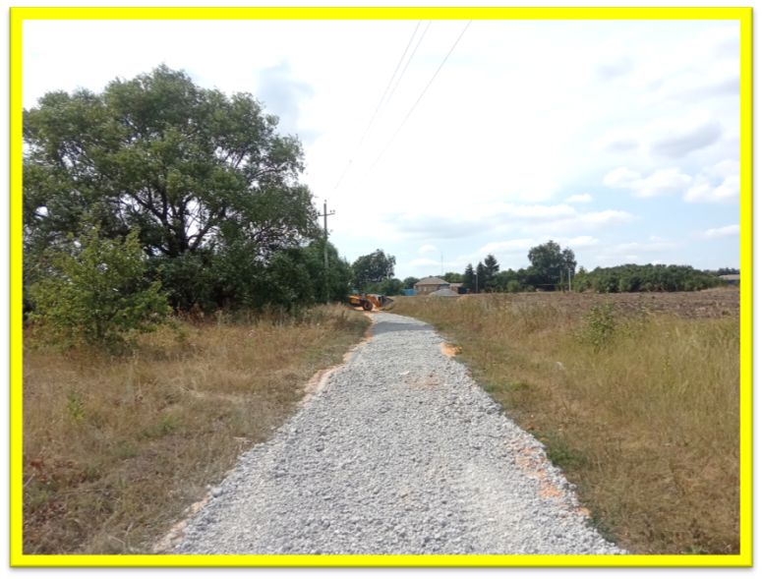  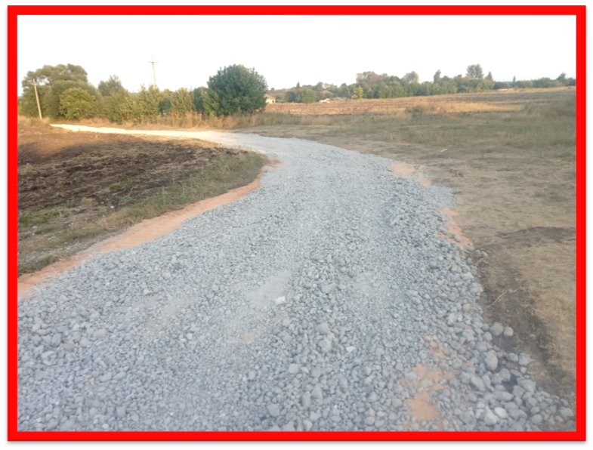  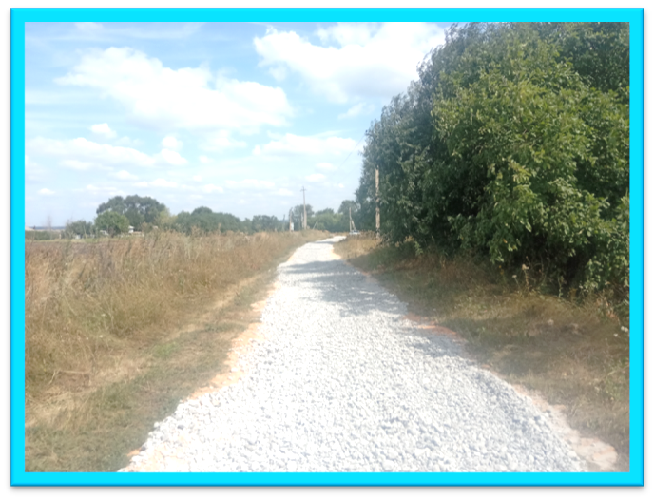  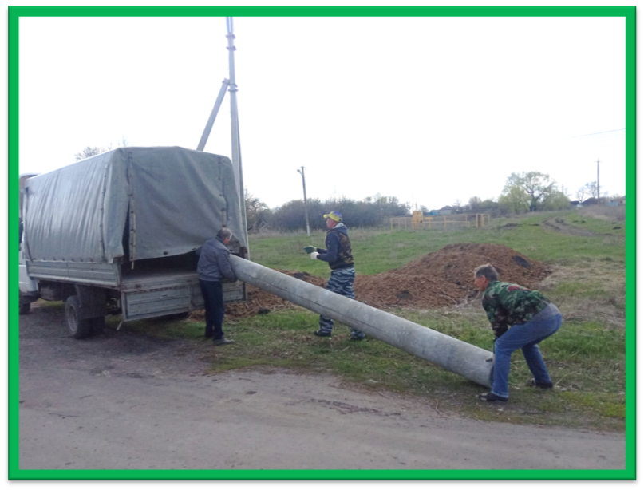  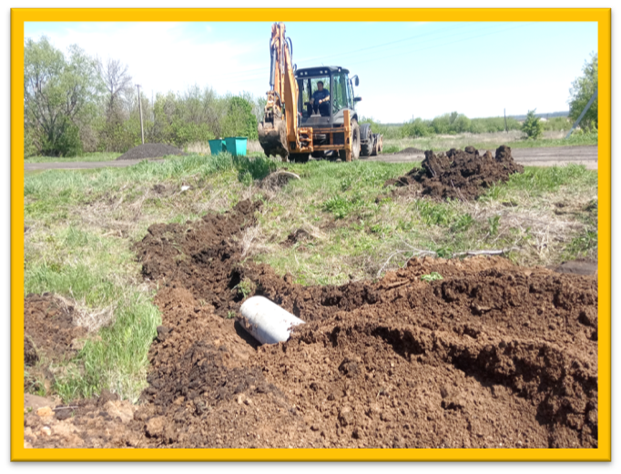  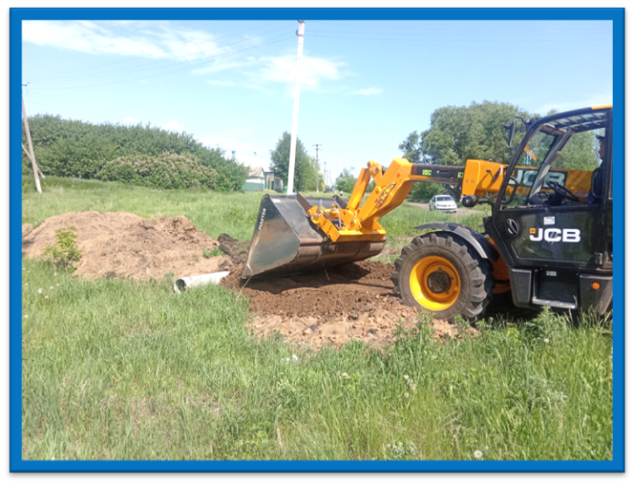 | Обеспечен сквозной проезд  Много лет жители улицы Полевой и Октябрьского переулка старались всеми способами сделать себе дорогу, чтобы можно без проблем проехать в любом направлении на асфальтированную дорогу. Уж и местная, и района администрация помогала, и спонсоры, и грант ТОС использовали. Наконец, остался участок в 300 метров, чтобы соединить пер. Октябрьский с ул. Ленина. Победа в конкурсе грантов явилась и победой над бездорожьем. Оставшийся участок смогли отремонтировать и обеспечить сквозной проезд в любом направлении.  На собственной технике тосовцы прогрейдировали дорогу, уложили трубы, выполнили водоотвод. За средства тосовцев завезли песок, администрация закупила трубу для отведения талых и дождевых вод, а местное сельхозпредприятие предоставили спецтехнику для разравнивания песка и щебня. 160 тонн потребовалось на ремонт дороги.  Теперь инвалиды, несовершеннолетние узники, проживающие на этих улицах, смогут без проблем дождаться и почтальона, и медицинской помощи. Каждый может воспользоваться комфортным проездом в любом направлении, не боясь застрять в этом месте.  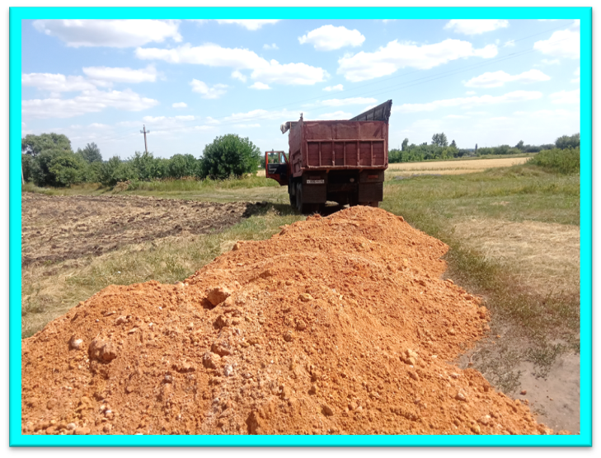  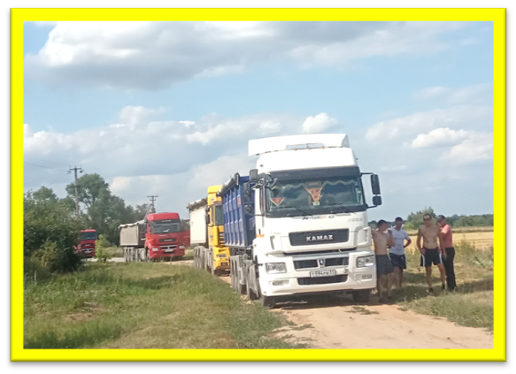  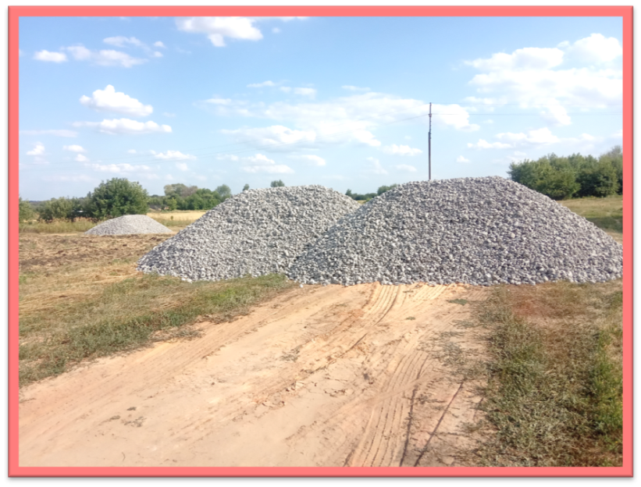 | ПРОЕКТ  ТОС «СОЛНЕЧНАЯ ОБЩИНА»  РЕМОНТ  ДОРОЖНОГО ПОКРЫТИЯ (ОКОНЧАНИЕ)  Грант – 120 тыс. руб.  Средства ТОС – 60 тыс. руб  Администрация – 6,3 тыс. руб.  Спонсоры – 25,2 тыс. руб.  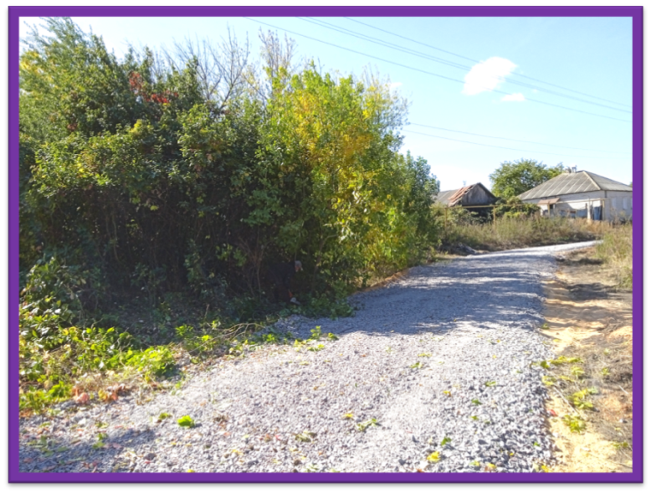  2021 г.  